SPOROČILO ZA MEDIJE

PREMIERA TRETJE SEZONE SERIJE HBO ORIGINAL »NALOŽBE« BO 12. AVGUSTA NA PRETOČNI PLATFORMI MAX

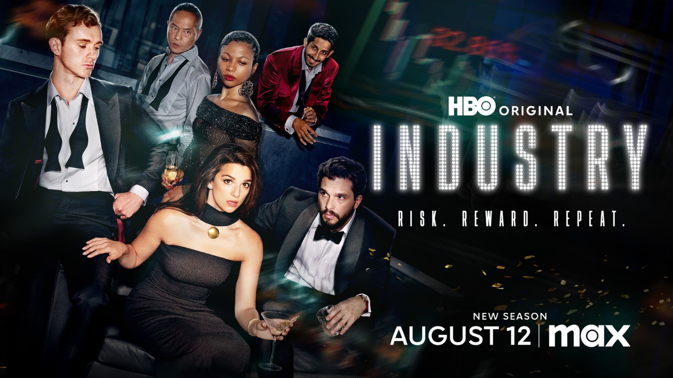

Ljubljana, 25. julija 2024

Nova sezona serije HBO Original »Naložbe« (Industry), ki sta jo ustvarila Mickey Down in Konrad Kay, bo premierno predvajana 12. avgusta na pretočni platformi Max. Premiera na kanalu HBO bo še isti dan ob 20. uri, nove epizode pa bodo sledile vsak ponedeljek.
»Naložbe« ponujajo »insajderski« vpogled v svet mednarodnih financ, in sledijo skupini mladih bankirjev, ki kujejo svojo identiteto v stresnem okolju londonske pisarne mednarodne banke Pierpoint & Co, polnem seksa in mamil.
V tretji sezoni, ko se Pierpoint ozira v prihodnost in veliko stavi na etično vlaganje, se Yasmin (Marisa Abela), Robert (Harry Lawtey) in Eric (Ken Leung) znajdejo v središču burne prve javne ponudbe (IPO) za Lumi, zeleno tehnološko-energetsko podjetje, ki ga vodi Sir Henry Muck (Kit Harington), v zgodbi, ki sega vse do samega vrha financ, medijev in vlade. Odkar je zapustila Pierpoint, se želi Harper (Myha'la) vrniti v zasvojljivo vznemirjenje sveta financ, zato najde tvegano partnerko v vodji portfelja FutureDawn Petri Koenig (Sarah Goldberg).
Igralsko zasedbo tretje sezone sestavljajo Myha'la, Marisa Abela, Harry Lawtey, Ken Leung, Conor MacNeill, Sagar Radia, Indy Lewis, Adam Levy, Sarah Parish, Trevor White, Elena Saurel in Irfan Shamji, novi igralci pa so Kit Harington, Sarah Goldberg, Miriam Petche, Andrew Havill, Roger Barclay, Fady Elsayed in Fiona Button.
Drugo sezono »Naložbe« je ameriški medij The Atlantic označil za »najbolj vznemirljivo televizijsko serijo« in »mojstrovino v nastajanju ... s kinematografsko samozavestjo in ubijalsko igro«. Medij GQ jo je razglasil za »prvo odlično dramo o delovnem mestu generacije Z« , medtem ko jo je Vanity Fair pohvalil kot »manjkajoči člen med serijama 'Evforija' in 'Nasledstvo'. Vogue jo je razglasil za »najbolj vznemirljivo televizijsko izvedbo«, AV Club pa jo je označil za »senzacionalno in brezhibno drugo sezono« in »eno najboljših serij o delovnem mestu 21. stoletja.«
Serijo »Naložbe« sta ustvarila, napisala in izvršno producirala Mickey Down in Konrad Kay. Serija je produkcija Bad Wolf za HBO/BBC, izvršni producenti pa so Jane Tranter, Kate Crowther in Ryan Rasmussen za Bad Wolf in Rebecca Ferguson za BBC. Režiserji so Mickey Down in Konrad Kay, Isabella Eklöf in Zoé Wittock.
Prvi dve sezoni serije »Naložbe« si lahko ogledate takoj na pretočni platformi Max.
NAPOVEDNIK: https://youtu.be/29Mxw51xZR0

O podjetju Warner Bros. Discovery
Warner Bros. Discovery (v nadaljevanju: WBD) je vodilno svetovno medijsko podjetje, ki ustvarja in distribuira najbolj diferenciran in popoln portfelj vsebin in znamk na svetu, vključno s televizijo, filmom in pretakanjem. Na voljo v več kot 220 državah in ozemljih ter v 50 jezikih, Warner Bros. Discovery navdihuje, informira in zabava občinstvo po vsem svetu s svojimi ikoničnimi znamkami in izdelki, kot so Discovery Channel, discovery+, BluTV, CNN, DC, Eurosport, HBO, HGTV, Food Network, OWN, Investigation Discovery, TLC, Magnolia Network, TNT, TBS, truTV, Travel Channel, Max, Animal Planet, Science Channel, Warner Bros. Film Group, Warner Bros. Television Group, Warner Bros. Games, New Line Cinema, Cartoon Network, Adult Swim, Turner Classic Movies, Discovery en Español, Hogar de HGTV in drugi. Za več informacij obiščite www.wbd.com.

HBO Adria d.o.o.
Klara Vragolov
klara.vragolov@wbd.com

